**Ολοκαύτωμα και μαζική θηριωδία: διαφορές και ομοιότητες**

Πάντειο Πανεπιστήμιο, Αθήνα

9 & 10 Δεκεμβρίου 2021

Με την υποστήριξη :

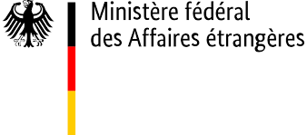

Τόπος διεξαγωγής σεμιναρίου: Ινστιτούτο Διεθνών Σχέσεων

3-5, Χιλλ, Αθήνα 105 58

Συμμετέχοντες : 50 φοιτητές

Γλώσσα : Αγγλικά

Συντονιστές

Βασιλική Κεραμιδά, Ελληνικό Υπουργείο Παιδείας και Θρησκευμάτων

Κώστας Υφαντής, Πάντειο Πανεπιστήμιο

Χαρά Καραγιαννοπούλου, Πάντειο Πανεπιστήμιο & Ινστιτούτο Διεθνών Σχέσεων

Bruno Boyer, Mémorial de la Shoa

Οργάνωση από:

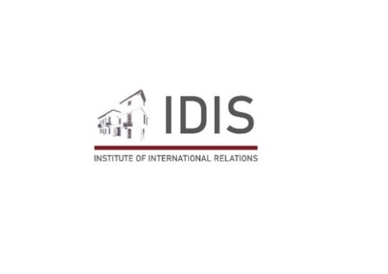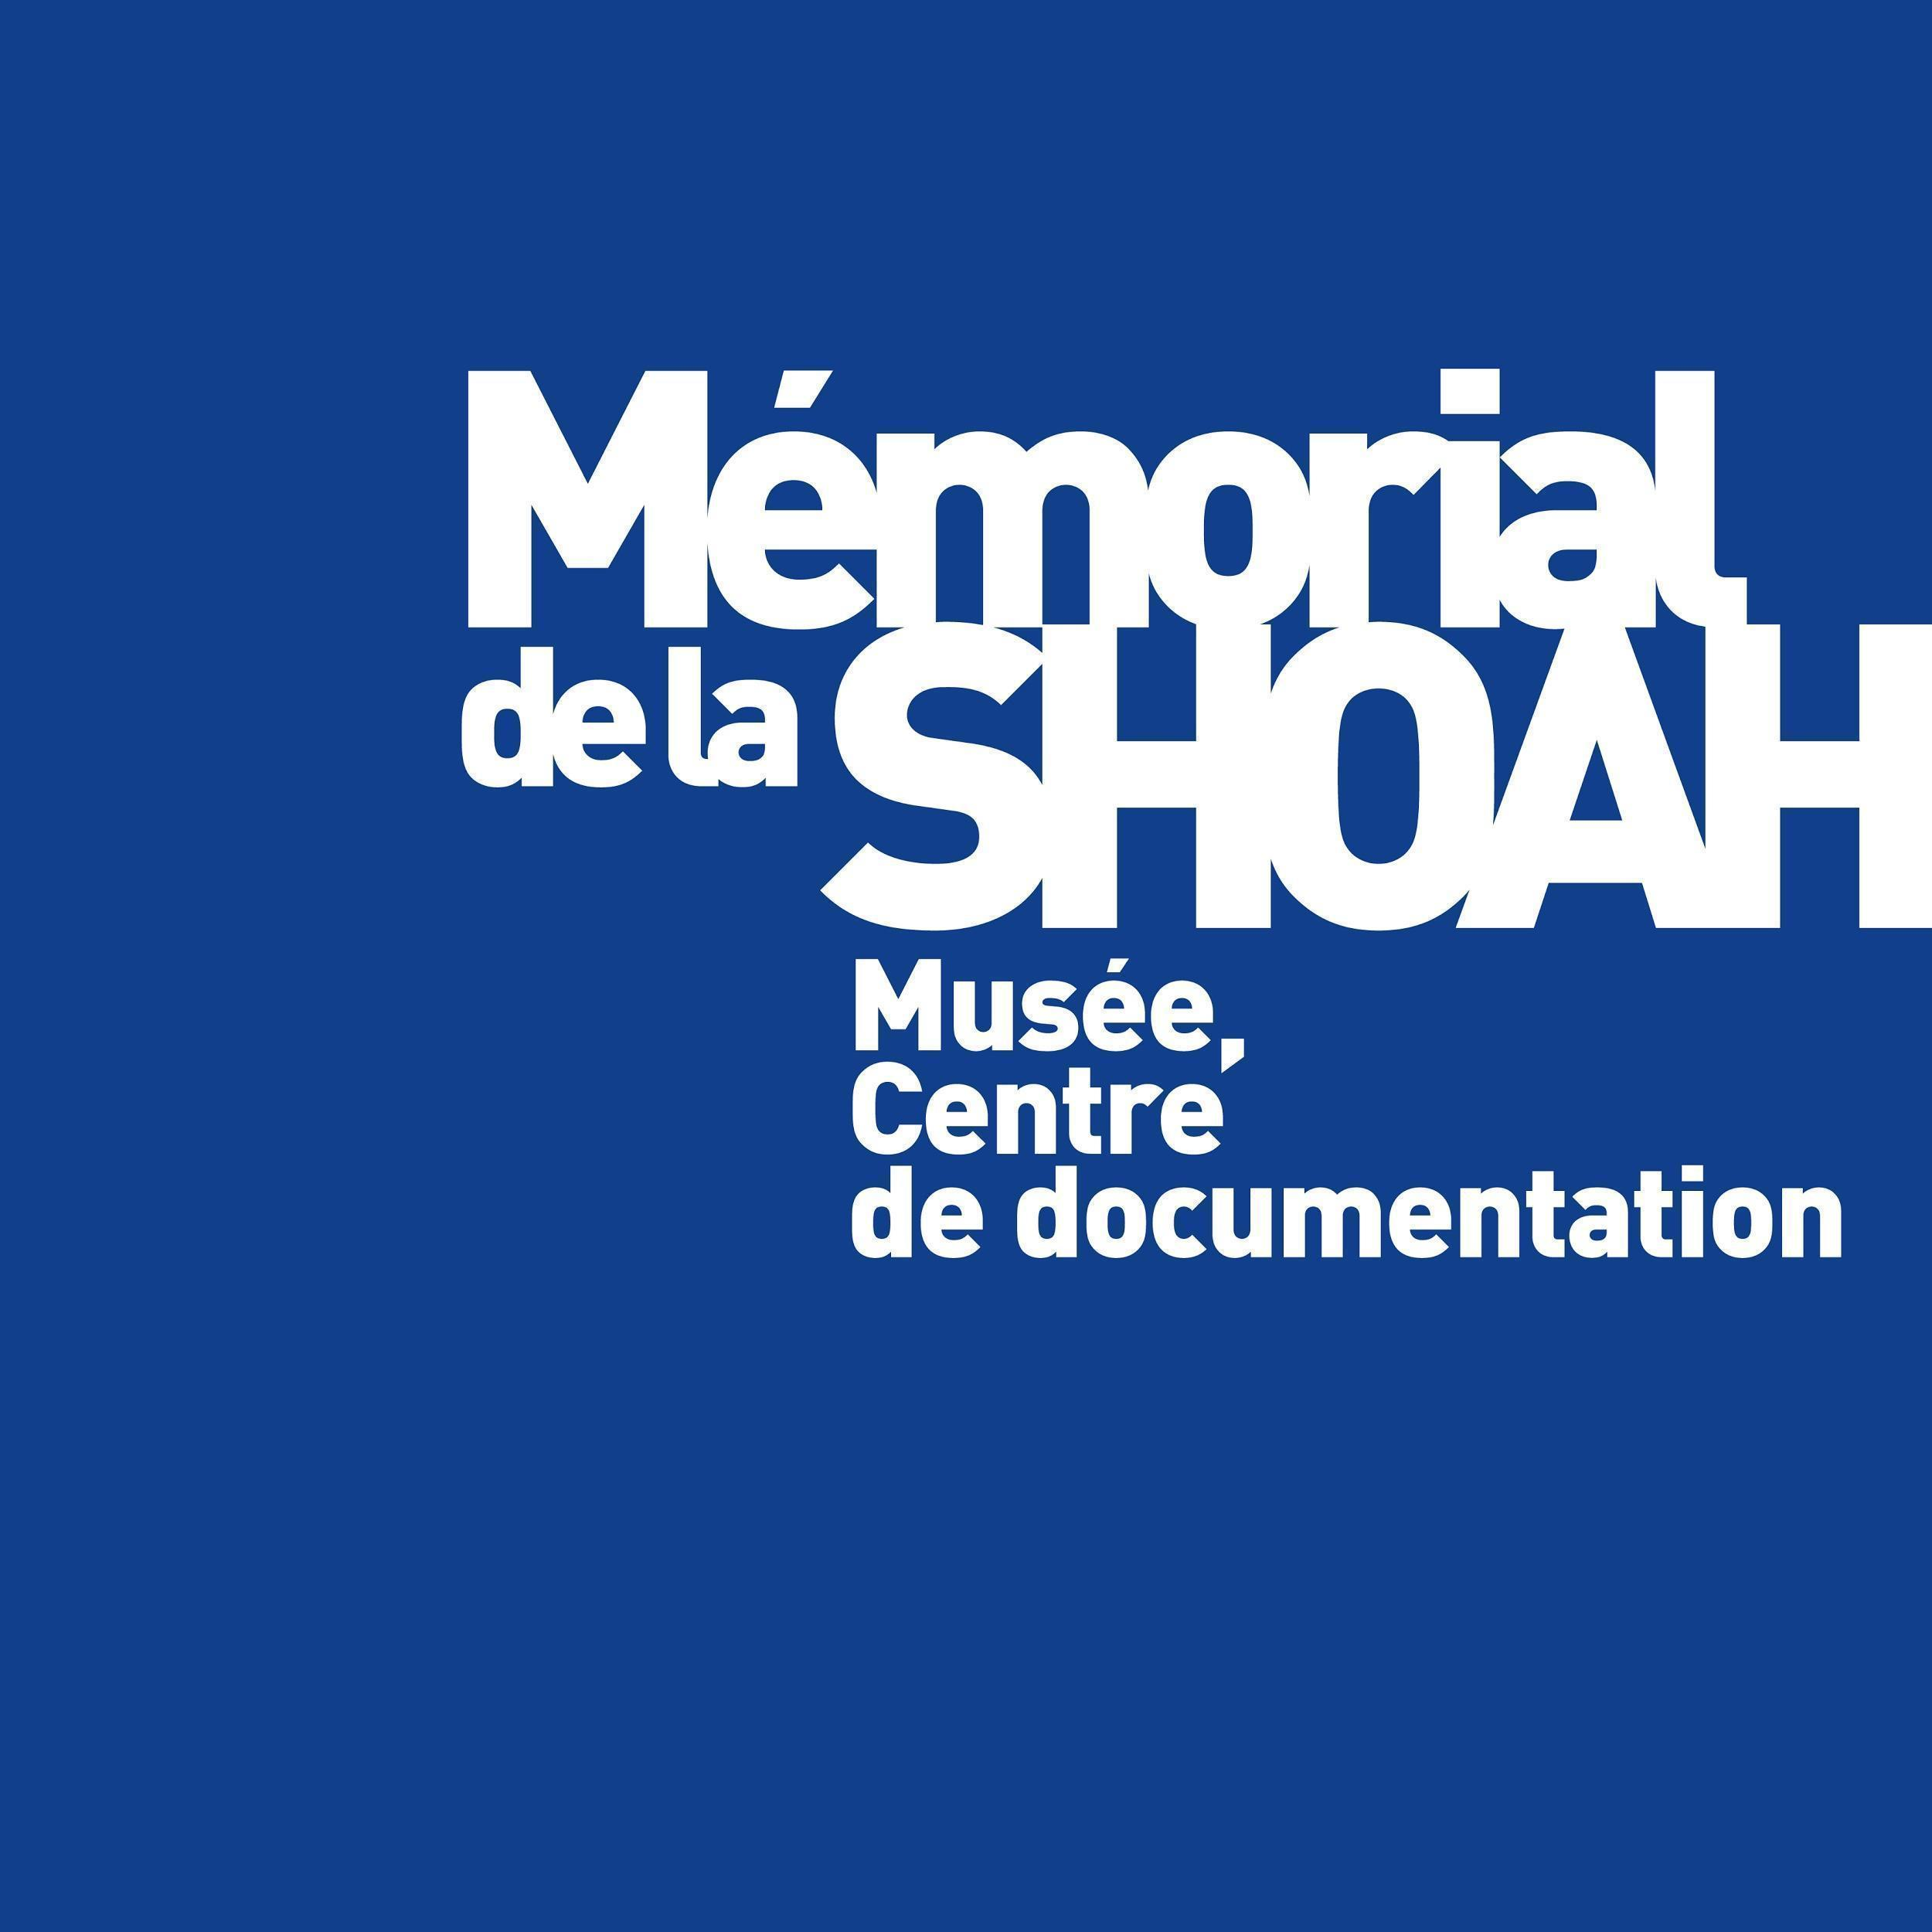

HELLENIC REPUBLIC

MINISTRY OF EDUCATION AND RELIGIOUS AFFAIRS

GENERAL SECRETARIAT FOR RELIGIOUS AFFAIRS

Couverture : Mémorial de la Shoah, Paris / Crédit : Mémorial de la Shoah

|  |  |  |
| --- | --- | --- |
| **Πέμπτη 9 Δεκεμβρίου - πρωί**  *Αίθουσα Ινστιτούτου Διεθνών Σχέσεων* | | |
| 9.00 πμ |  | Έναρξη του σεμιναρίου  Εναρκτήριες ομιλίες  Υφυπουργός Παιδείας & Θρησκευμάτων  Αναπλ. Καθηγητής Άγγελος Συρίγος |
| 9.30 πμ |  | **Οι Εβραίοι της Ελλάδας και η τύχη**  **τους κατά τη διάρκεια του Ολοκαυτώματος**  Μαρία Βασιλικού,Εβραϊκό Μουσείο Ελλάδας |
| 11.00 πμ |  | Διάλειμμα |
| 11.20 πμ |  | **Έμφυλη βία κατά το Ολοκαύτωμα**  Denisa Nestakova, Πανεπιστήμιο Μπρατισλάβασε,  Μέσω βιντεοδιάσκεψης |
| 12.50 μμ |  | Γεύμα |

|  |  |  |
| --- | --- | --- |
| **Πέμπτη 9 Δεκεμβρίου - απόγευμα**  *Αίθουσα Ινστιτούτου Διεθνών Σχέσεων* | | |
| 2.00 μμ |  | **Κέντρα θανάτωσης του Ολοκαυτώματος μέσα από φωτογραφίες**  Tal Bruttmann, EHESS |
| 3.30 μμ |  | Διάλειμμα |
| 3.45 μμ |  | **Εβραϊκή ταυτότητα και ιστορικό μίσος έναντι των Εβραίων : Διάφορες αναπαραστάσεις της εβραιοφοβίας**  Philippe Boukara, Mémorial de la Shoah |
| 5.20 μμ |  | Τέλος ημερήσιων εργασιών |

|  |  |  |
| --- | --- | --- |
| Μαζικές θηριωδίες  **Παρασκευή 10 Δεκεμβρίου – πρωί**  *Αίθουσα Ινστιτούτου Διεθνών Σχέσεων* | | |
| 9.30 πμ |  | **Συγκριτική προσέγγιση των μαζικών θηριωδιών: νομικό και ιστορικό**  **πλαίσιο** Adriana Escobar, EHESS |
| 11.00 πμ |  | Διάλειμμα |
| 11.20 πμ |  | **Οι σταλινικές κατασταλτικές πολιτικές**  Thomas Chopard, ιστορικός |

|  |  |  |
| --- | --- | --- |
| **Παρασκευή 10 Δεκεμβρίου – απόγευμα**  *Αίθουσα Ινστιτούτου Διεθνών Σχέσεων* | | |
| 1.50 μμ |  | **Ο άμαχος πληθυσμός μεταξύ μαχών και πολιτικών βίας κατά τον 19ο και τον 20ο αιώνα**  Tal Bruttmann, EHESS |
| 3.20 μμ |  | Διάλειμμα |
| 3.40 μμ |  | **Καμπότζη, μία πολύπλοκη περίπτωση γενοκτονίας**  Adriana Escobar, EHESS |
| 5.10 μμ |  | Συμπεράσματα και τελικές παρατηρήσεις |